|  |  |
| --- | --- |
| Gerb-BMSTU_01 | **Министерство науки и высшего образования Российской Федерации**  **Федеральное государственное бюджетное образовательное учреждение**  **высшего образования**  **«Московский государственный технический университет**  **имени Н.Э. Баумана**  **(национальный исследовательский университет)»**  **(МГТУ им. Н.Э. Баумана)** |

ФАКУЛЬТЕТ «Информатика и системы управления»\_\_\_\_\_\_\_\_\_\_\_\_\_\_\_\_\_\_\_\_\_\_\_\_\_\_\_\_\_\_\_\_\_\_\_\_

КАФЕДРА «Программное обеспечение ЭВМ и информационные технологии»\_\_\_\_\_\_\_\_\_\_\_\_\_\_

**Лабораторная работа № 6**

|  |  |
| --- | --- |
| **Тема** РЕАЛИЗАЦИЯ И ИССЛЕДОВАНИЕ АЛГОРИТМА ПОСТРОЧНОГО ЗАТРАВОЧНОГО ЗАПОЛНЕНИЯ СПЛОШНЫХ ОБЛАСТЕЙ  **Студент** Склифасовский Д. О.  **Группа ИУ 7-45**  **Оценка (баллы) \_\_\_\_\_\_\_\_\_\_\_\_\_\_\_**  **Преподаватель \_\_\_\_\_\_\_\_\_\_\_\_\_\_\_\_\_** |  |

Москва.

2020 г.

**Цель работы:** реализация и исследование алгоритма построчного затравочного заполнения.

**Техническое задание:** необходимо обеспечить ввод произвольной многоугольной области, содержащей произвольное количество отверстий. Ввод (вершин многоугольника) производить с помощью мыши, при этом для удобства пользователя должны отображаться ребра, соединяющие вводимые вершины. Предусмотреть ввод горизонтальных и вертикальных ребер. Должен быть предусмотрен ввод затравочной точки.

Пользователь должен иметь возможность задания цвета заполнения.

Работа программы должна предусматривать два режима – с задержкой и без задержки.

Режим с задержкой должен позволить проследить выполняемую последовательность действий.

(Задержку целесообразно выполнять после обработки очередной строки).

Обеспечить замер времени выполнения алгоритма (без задержки, с выводом на экран только окончательного результата).

**Теоретический материал:** Основное отличие построчного алгоритма от простого: ограниченное количество пикселей в стеке.

Непрерывный интервал пикселей – группа прилегающих друг к другу пикселей, не закрашенных и неграничных, которые ограничены закрашенными или граничными пикселями.

Т. е. в стек заносится самый левый или самый правый пиксел.

**Алгоритм построчного затравочного заполнения (по Роджерсу):**

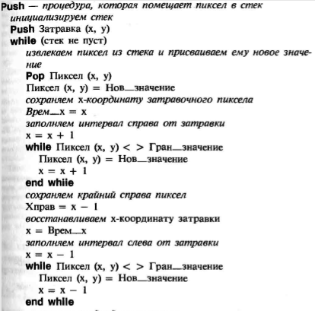

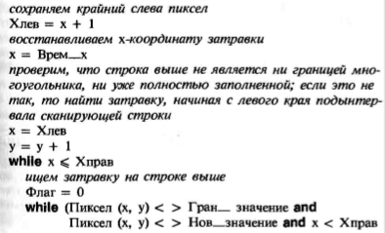

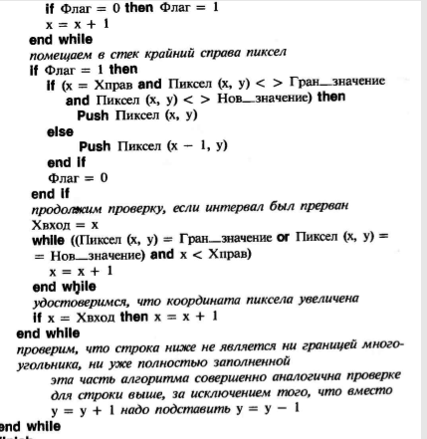

**Моя реализация алгоритма построчного затравочного заполнения:**

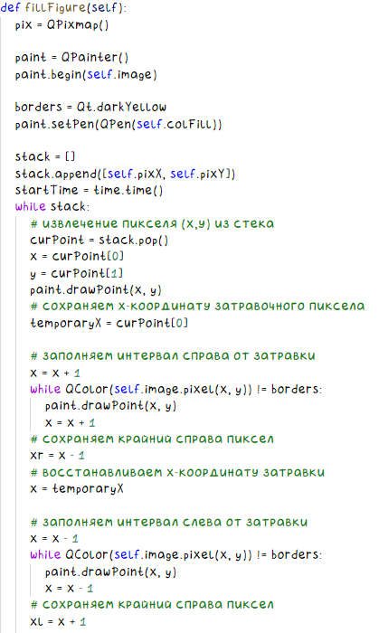

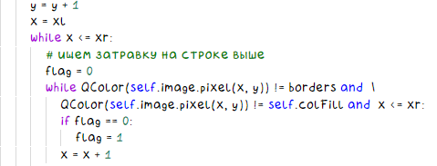

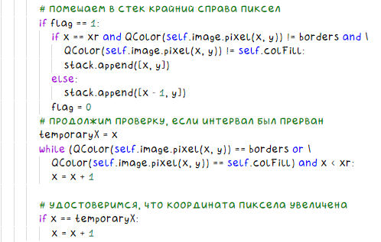

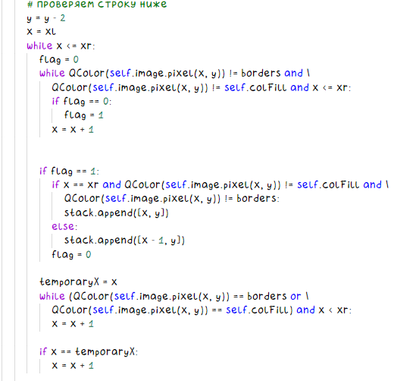

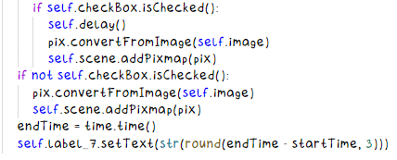

**Примеры:**

Сделал в качестве видео: <https://youtu.be/_mpDo-77bnQ>